MỘT SỐ BIỆN PHÁP TẠO HỨNG THÚ HỌC MÔN NGỮ VĂN
CHO HỌC SINH THÔNG QUA HOẠT ĐỘNG KHỞI ĐỘNG
I. Lý do chọn biện pháp
Một nhà văn Mỹ đã nói rằng:
“Người thầy trung bình chỉ biết nói
Người thầy giỏi biết giải thích
Người thầy xuất chúng biết minh họa
Người thầy vĩ đại biết cách truyền cảm hứng”
Quả thực việc truyền cảm hứng (gây hứng thú) học tập cho học sinh rất quan trọng và cần thiết. Học sinh có hứng thú với môn học, yêu thích bộ môn, mới ham học và mới có được kết quả học tập tốt. Bởi vậy, vấn đề đặt ra đối với người giáo viên là: Cần làm thế nào để tạo hứng thú cho học sinh, lôi cuốn các em vào bài học? Phải làm gì để có thể “thắp lửa đam mê” ở các em? Qua thực tế đứng lớp, tôi nhận thấy hoạt động khởi động có ảnh hưởng lớn đến toàn bộ tiến trình tiết dạy, đến việc tiếp nhận và thực hiện nhiệm vụ học tập của học sinh. Nhiệm vụ của hoạt động khởi động là khơi gợi hứng thú đối với bài học, và hơn thế nữa, còn khơi dậy niềm đam mê, bồi đắp tình yêu lâu bền đối với môn học. Xuất phát từ những lý do mang tính thực tiễn đó cùng với kinh nghiệm đứng lớp giảng dạy của bản thân, tôi đã lựa chọn đề tài “Một số biện pháp tạo hứng thú học môn Ngữ văn cho học sinh thông qua hoạt động khởi động” để chia sẻ cùng các đồng nghiệp với mong muốn được đóng góp những kinh nghiệm nhỏ bé của mình vào sự nghiệp giáo dục của huyện nhà.
II. Cơ sở của biện pháp
1. Cơ sở lý luận
Mỗi tiết học là một hoạt động tổng thể diễn ra trong thời gian 45 phút bao gồm 4 hoạt động cơ bản: khởi động, hình thành kiến thức mới, luyện tập và vận dụng. Trong đó hoạt động khởi động có nhiệm vụ khơi gợi, kích thích học sinh mong muốn được tìm hiểu, khám phá bài học bằng những hoạt động tiếp theo trong giờ học, tức là tạo hứng thú và một tâm thế tích cực để học sinh bước vào bài học mới. Muốn như vậy, hoạt động khởi động cần tạo ra mâu thuẫn trong nhận thức cho học sinh. Đây là tiền đề để thực hiện một loạt các hoạt động hình thành kiến thức, tìm tòi, giải quyết vấn đề. Và tất nhiên giáo viên phải là người có ý tưởng, có biện pháp gợi mở vấn đề của bài học, kích thích trí tò mò và tạo hứng thú cho các em học sinh.
2. Cơ sở thực tiễn
Hàng năm, chất lượng đầu vào của nhà trường thấp hơn nhiều so với các trường bạn trong huyện. Đa số học sinh của trường có học lực trung bình và yếu, ít học sinh khá, học sinh giỏi hầu như không có. Bởi vậy, đa số học sinh của trường là những em không có ham muốn học tập, chán học, lười học.
Đặc biệt, môn Ngữ văn lại là môn học đòi hỏi học sinh phải học thuộc nhiều hơn những môn học khác, phải có những cảm thụ riêng, đôi khi phải viết những bài văn dài đến vài trang giấy. Vì thế, nhiều em không thích học môn Văn, trong các giờ học thường mệt mỏi, buồn ngủ, nói chuyện riêng, dẫn đến không tiếp thu được kiến thức bài học. Điều này gây ảnh hưởng lớn đến kết quả học tập bộ môn.
Lâu nay, trong dạy học môn Ngữ văn, đôi khi thầy cô xem nhẹ việc tạo tâm thế cho học sinh khi học bài mới. Khi thiết kế bài soạn, chúng ta thường làm theo hình thức giới thiệu qua một chút để vào bài, còn chỉ chú trọng việc truyền thụ kiến thức bài học mới. Hoặc cũng có khi giáo viên vào bài bằng những lời mượt mà, trơn tru với câu từ bay bổng. Tuy nhiên, lời vào bài có hay đến đâu cũng chỉ là hoạt động khởi động cho giáo viên là chủ yếu. Học sinh vẫn đóng vai trò thụ động lắng nghe, còn cảm xúc, hứng thú chỉ là sự “lây lan” từ giáo viên sang học sinh chứ không phải được khơi dậy từ hoạt động của học sinh. Hơn nữa, việc ứng dụng công nghệ thông tin của giáo viên trong một số tình huống chưa tốt nên còn ngại trong việc đổi mới phương pháp dạy học theo hướng phát huy tính tích cực của học sinh trong hoạt động khởi động. Bởi vậy rất hạn chế trong việc tạo ra ở học sinh những hứng thú, ham muốn học Văn.
III. Một số biện pháp tạo hứng thú học môn Ngữ văn cho học sinh thông qua hoạt động khởi động

1. Khởi động bằng việc tạo tình huống
Tạo tình huống nghĩa là dẫn học sinh vào một tình huống cụ thể nào đó gần gũi với nội dung bài học để các em trải nghiệm, tưởng tượng, từ đó đặt ra những vấn đề buộc các em phải huy động vốn hiểu biết của mình để giải quyết. Các bài tập hay câu hỏi tình huống được đưa ra sẽ giúp học sinh phát triển tư duy, xâu chuỗi vấn đề một cách mạch lạc, đồng thời tạo hứng thú cho học sinh vào tiết học mới để khám phá vấn đề còn đang bỏ ngỏ.
Ví dụ 1: Bài thơ “Mây và sóng” (Ta-go). Bài thơ kể câu chuyện về một em bé đã từ chối những lời mời gọi hấp dẫn từ thiên nhiên để luôn được ở bên mẹ, qua đó thể hiện tình mẫu tử thiêng liêng, bất diệt. Tôi yêu cầu học sinh trả lời câu hỏi tình huống: Một lần, em được mẹ cho phép đến nhà bạn chơi. Trò chơi đang vui và em rất muốn chơi tiếp thì đến giờ mẹ dặn phải trở về nhà. Khi ấy, em sẽ làm gì? Học sinh có thể có những lựa chọn khác nhau, từ đó, tôi liên hệ đến nhân vật em bé trong bài thơ “Mây và sóng”. Bài mới cứ thế được mở ra một cách tự nhiên.
Ví dụ 2: Bài “Các phương châm hội thoại” (tiếp theo). Mục tiêu bài học là giúp HS tìm ra những nguyên nhân của việc không tuân thủ các phương châm hội thoại, tôi tiến hành hoạt động khởi động bài học bằng cách yêu cầu HS làm một bài tập tình huống (cho 2 HS nhìn trên máy chiếu đọc phân vai):

“Bà cô ở quê nói chuyện với người cháu ở thành phố về chơi:
- Nhà mày có rau muống không thì cô về cắt cho. Rau cô trồng ở bờ sông, chẳng bón phân, phun thuốc gì đâu!
- Ồ, cả nhà cháu đều thích ăn rau muống. Lát cô về cắt cho cháu xin nhé!
- Ừ, cô sẽ cắt hết một lượt. Chắc cũng được nhiều đấy!
- Cô cho cháu vừa vừa thôi. Cô còn để mà ăn chứ!
- Mày mà không lấy thì cô cũng chỉ để cho lợn chứ nhà cô có ăn hết được đâu!”
Học sinh sau khi đọc xong tình huống sẽ trả lời các câu hỏi: Theo em lời nói của người cô (được in đậm) cho thấy phương châm hội thoại nào không được tuân thủ? Chỉ ra dấu hiệu của sự không tuân thủ đó? Việc không tuân thủ phương châm hội thoại đó là do nguyên nhân nào?
Sau khi HS thực hiện bài tập tình huống trên, tôi hướng dẫn HS tìm hiểu nội dung tiết học. Và mục tiêu bài học sẽ dễ dàng được HS lĩnh hội và vận dụng.

2. Khởi động thông qua việc tổ chức các trò chơi, đóng vai nhân vật văn học, thi kể chuyện, đọc thơ, hát…
Cho học sinh tham gia các trò chơi hay đóng vai, kể chuyện, đọc thơ, hát… vừa là những hoạt động giải trí vừa là những hình thức dạy học. Những hình thức này kết hợp với những hình thức dạy học khác sẽ làm thay đổi không khí căng thẳng trong các giờ học, tạo hứng thú cho học sinh, khiến các em chủ động hơn trong việc tiếp thu kiến thức. Nhiều ứng dụng phần mềm trò chơi có kết hợp âm thanh và hình ảnh sinh động sẽ góp phần thu hút HS. Có những trò chơi đòi hỏi các em phải vận động tay chân khiến cho cơ thể tỉnh táo, giảm bớt những áp lực tâm lý do các tiết học trước gây ra. Giáo viên có thể vào bài mới bằng việc tổ chức các trò chơi nhanh như: Thả thơ, Nhìn tranh bắt truyện, Đuổi hình bắt chữ, Giải ô chữ, Thi tài hiểu biết…
Ví dụ 1: Bài “Hoàng Lê nhất thống chí” (hồi thứ 14). Một trong những mục tiêu bài học là giúp HS cảm nhận được vẻ đẹp hào hùng của người anh hùng dân tộc Quang Trung -Nguyễn Huệ trong chiến công đại phá quân Thanh cuối thế kỉ XVIII. Tôi tiến hành hoạt động khởi động qua việc tổ chức trò chơi “Thi tài hiểu biết lịch sử của em”. Chia lớp làm 5 đội thi. Giáo viên đọc các sự kiện có liên quan hoặc chiến công, sự nghiệp của một số nhân vật lịch sử, sau đó yêu cầu các đội nói tên nhân vật, đội nào giơ tay trước sẽ được quyền trả lời. Đội thi nào chiến thắng sẽ nhận được một tràng vỗ tay chúc mừng của cả lớp hoặc phần thưởng của cô giáo.

Câu 1: Ban “Chiếu đời đô” vào mùa xuân năm 1010 để dời đô từ Hoa Lư (Ninh Bình) ra Đại La (Hà Nội). Ông là ai? (Đáp án: Lí Công Uẩn). | 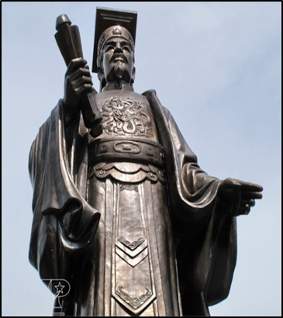
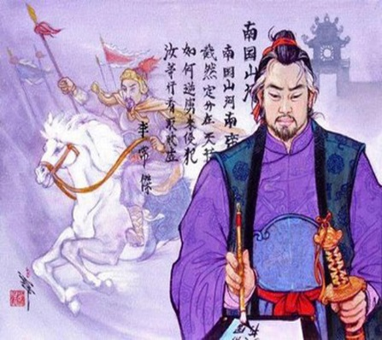 | Câu 2: Ai đã đánh bại quân Tống vào năm 1077, tên tuổi gắn liền với chiến thắng trên phòng tuyến sông Như Nguyệt và thường được coi là tác giả của bài thơ thần “Nam quốc sơn hà”? (Đáp án: Lý Thường Kiệt).
Câu 3: 16 tuổi, căm thù giặc đến bóp nát quả cam ở bến Bình Than mà không hề hay biết, giương cao lá cờ thêu sáu chữ vàng “Phá cường địch báo hoàng ân”, góp công đánh thắng giặc Mông - Nguyên lần thứ hai. Là nhân vật lịch sử nào? (Đáp án: Trần Quốc Toản) | 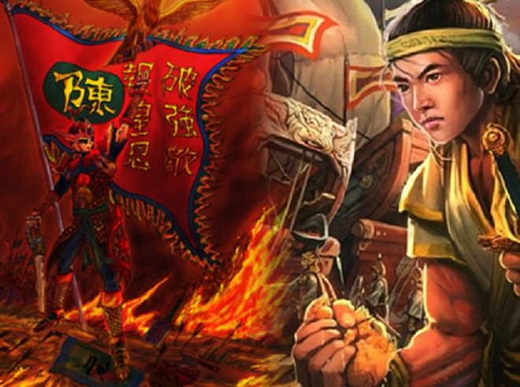
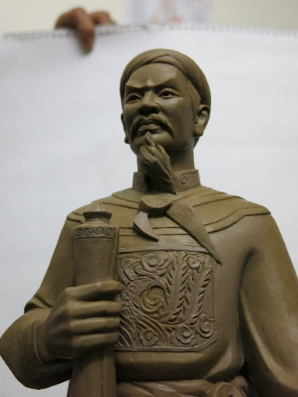 | Câu 4: Ai ba lần cầm quân đánh đuổi giặc Mông - Nguyên, được nhân dân tôn vinh là Đức Thánh Trần, là người viết áng văn bất hủ “Hịch tướng sĩ”? (Đáp án: Trần Hưng Đạo).
Câu 5: Người chịu oan án Lệ Chi Viên, tác giả của tập thơ Nôm nổi tiếng “Quốc âm thi tập”, “Bài ca Côn Sơn” là ai? (Đáp án: Nguyễn Trãi) | 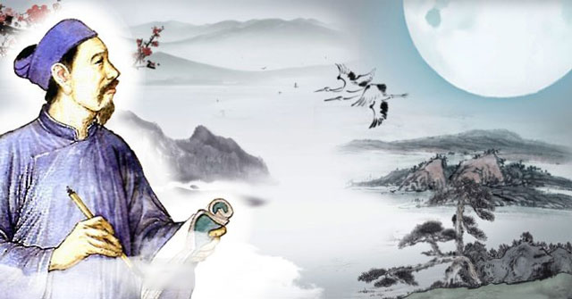

Từ các nhân vật lịch sử trên, tôi giới thiệu với các em về người anh hùng Quang Trung – Nguyễn Huệ, nhân vật chính của văn bản “Hoàng lê nhất thống chí” hồi thứ 14:

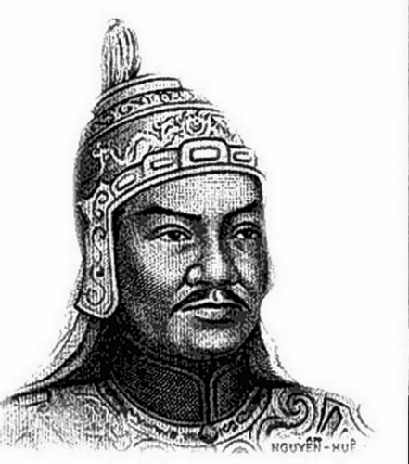

Áp dụng hoạt động khởi động trên không những giúp HS nhớ lại kiến thức liên môn Văn - Sử mà còn giúp các em có tâm lý vui vẻ, hào hứng để bước vào nội dung chính bài học.
Ví dụ 2: Bài “Sang thu” của Hữu Thỉnh. Mục tiêu của bài là giúp học sinh thấy được những cảm nhận tinh tế của nhà thơ về sự biến đổi của đất trời từ cuối hạ sang đầu thu. Tôi tiến hành hoạt động khởi động bằng việc cho HS đọc một đoạn thơ hoặc hát một bài hát về đề tài mùa thu.

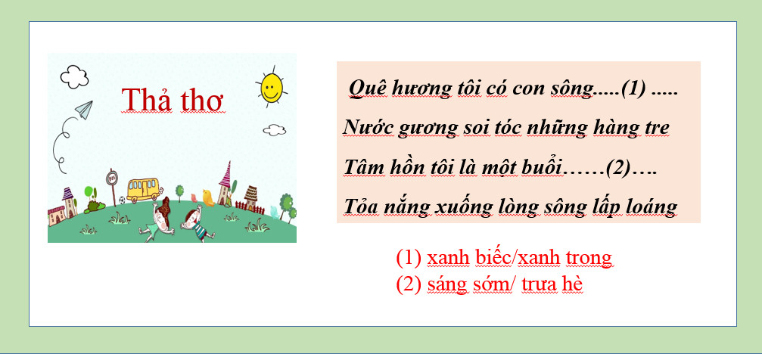
Ví dụ 3: Bài “Tập làm thơ tám chữ”. Mục tiêu của bài là giúp học sinh nắm được đặc điểm và khả năng biểu hiện phong phú của thể thơ tám chữ, phát huy tinh thần sáng tạo trong học tập, rèn luyện thêm năng lực cảm thụ thơ ca. Tôi thực hiện khởi động bằng việc cho học sinh chơi trò thả thơ. GV đưa trên máy chiếu khổ thơ tám chữ có để trống ở một hoặc hai vị trí, đồng thời với mỗi vị trí tôi đưa ra hai từ gợi ý, yêu cầu học sinh lựa chọn một trong hai từ gợi ý đó để điền vào mỗi vị trí trống trong đoạn thơ sao cho thích hợp cả về nội dung và vần điệu.

3. Khởi động thông qua hình ảnh

Hình ảnh sử dụng để khởi động bài học có thể là tranh ảnh hoặc vi deo tư liệu. Sử dụng tranh ảnh, video để dẫn vào bài là phương pháp dạy học khá phổ biến ở nhiều môn học. Giáo viên có thể vào bài bằng cách cho học sinh quan sát tranh ảnh hoặc xem một đoạn phim tư liệu có liên quan đến nội dung bài học. Câu hỏi có thể được đặt ra trước hoặc sau khi HS quan sát hình ảnh. Các câu hỏi thường là: Các em hãy xem đoạn video sau và nêu cảm nhận về nội dung của đoạn phim? Hoặc Những hình ảnh sau gợi cho các em suy nghĩ gì về…?. Tuy nhiên, GV cũng có thể vừa cho HS quan sát tranh vừa tạo tình huống yêu cầu HS phải giải quyết.

Ví dụ 1: Bài “Chiếc lược ngà” (Nguyễn Quang Sáng). Mục tiêu bài học là giúp HS cảm nhận được tình cha con sâu nặng trong hoàn cảnh éo le của chiến tranh. Căn cứ vào mục tiêu trên, tôi cho học sinh quan sát bức tranh và giới thiệu: một người cha đang khoác ba lô trên lưng chuẩn bị lên đường đi chiến đấu, trên tay bế một em bé đang ôm chặt lấy cha, ánh mắt và cử chỉ với cha rất âu yếm. Sau đó tôi hỏi học sinh: Theo em, trong bức tranh trên, nhân vật người cha có thể dặn dò con điều gì, và người con có thể nói điều gì với cha? Từ câu trả lời của học sinh, tôi giới thiệu về tình cha con rồi dẫn vào tác phẩm “Chiếc lược ngà”. | 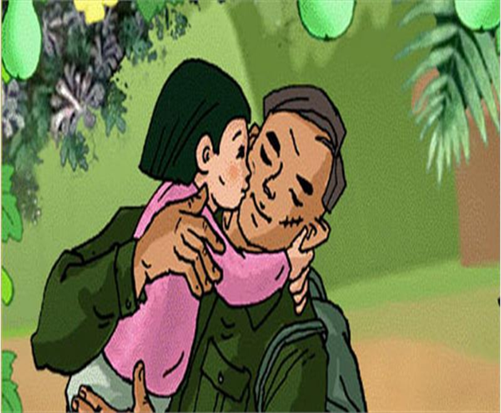

Ví dụ 2: Bài “Những ngôi sao xa xôi” (Lê Minh Khuê). Mục tiêu của bài là HS cảm nhận được tâm hồn trong sáng, tinh thần dũng cảm, hồn nhiên và cuộc sống chiến đấu đầy gian khổ, hi sinh nhưng vẫn lạc quan của các nữ thanh niên xung phong trên tuyến đường Trường Sơn những năm chống Mĩ. Tôi khởi động bài học bằng việc cho HS xem trích đoạn phim “Ngã ba Đồng Lộc”. Sau đó tôi hỏi HS: Qua đoạn video trên, em thấy hoàn cảnh sống và chiến đấu của các cô thanh niên xung phong như thế nào? Tôi đã lựa chọn đoạn video có cảnh các cô làm nhiệm vụ phá bom thông đường, cảnh các cô lao vào cứu những chiếc xe vận tải bị cháy do trúng bom Mĩ. Vì vậy rất dễ dàng để HS trả lời được hoàn cảnh sống và chiến đấu của các cô là rất hiểm nguy, đầy gian khổ hi sinh. Từ đó, tôi dẫn dắt để vào bài: Trong hoàn cảnh như thế, các cô thanh niên xung phong đã sống, chiến đấu như thế nào và bộc lộ những phẩm chất gì, chúng ta sẽ tìm hiểu truyện ngắn “Những ngôi sao xa xôi” của Lê Minh Khuê…
Như vậy, với những hình thức khởi động bằng hình ảnh như trên, tôi định hướng kiến thức trọng tâm bài mới và tạo tâm lý thoải mái, hứng thú cho các em để vào học.

4. Khởi động thông qua âm nhạc
Lắng nghe một bản nhạc hay một bài hát là hình thức khởi động nhẹ nhàng, thường phù hợp với những giờ dạy tác phẩm văn học. Việc để các em lắng nghe những giai điệu âm nhạc dù trữ tình hay sôi động sẽ là cách thú vị để các em giảm căng thẳng, có được những rung động thẩm mỹ để vào bài mới thật thích hợp.
Ví dụ 1: “Bài thơ về tiểu đổi xe không kính”. Mục tiêu của bài học là giúp HS cảm nhận được nét độc đáo của hình tượng những chiếc xe không kính cùng hình ảnh những người lính lái xe Trường Sơn thời chống Mĩ cứu nước hiên ngang, dũng cảm, lạc quan, sôi nổi. Tôi khởi động bài học bằng việc cho HS xem đoạn video bài hát “Tôi người lái xe” của nhạc sĩ An Chung. Trước tiên, tôi giới thiệu với HS: Bài hát “Tôi, người lái xe” mà các em sẽ nghe sau đây hát về những người lính lái xe vận tải chở hàng hóa, lương thực từ Bắc vào Nam trên tuyến đường Trường Sơn những năm chống Mĩ. Sau đó, tôi cho HS nghe một đoạn của bài hát, đồng thời chiếu lời của đoạn bài hát đó trên màn hình. Sau đó hỏi học sinh: Qua lời của bài hát trên, em cảm nhận được những điều gì về người lính lái xe Trường Sơn? Từ câu trả lời của học sinh, tôi dẫn dắt để vào bài mới.
Ví dụ 2: Vẫn cách thức khởi động như trên, tôi áp dụng đối với bài thơ Bếp lửa” (Bằng Việt). Bài hát mà tôi cho HS nghe là “Câu chuyện bà tôi” của nhạc sĩ Nguyễn Phi Hùng.
Tuy nhiên, cũng có khi sử dụng âm nhạc làm cơ sở để học sinh thực hiện bài tập Tiếng Việt trước khi vào bài học mới.
Ví dụ 3: Bài “Sự phát triển của từ vựng”. Mục tiêu bài học là giúp Giúp HS thấy được sự phát triển của từ vựng trước hết diễn ra theo cách phát triển nghĩa của từ thành nhiều nghĩa trên cơ sở nghĩa gốc. Tôi tiến hành hoạt động khởi động bằng cách cho HS nghe bài hát “Quả gì?” (Nhạc và lời Xanh Xanh). HS nghe nhạc xong sẽ lên bảng điền những từ là tên gọi các loại quả (đã được in đậm) vào bảng sao cho phù hợp. (Gọi HS nào giơ tay trước).
Lời bài hát:
- Quả gì mà chua chua thế? Xin thưa rằng quả khế.
- Quả gì mà da cưng cứng? Xin thưa rằng quả trứng.
- Qủa gì mặc bao nhiêu áo? Xin thưa rằng quả pháo.
- Quả gì mà lăn lông lốc? Xin thưa rằng quả bóng.
- Qủa gì mà gai chi chít? Xin thưa rằng quả mít.
- Qủa gì mà to to nhất? Xin thưa rằng quả đất.
Bảng cần điền:
Từ chỉ bộ phận của cây do bầu nhụy hoa phát triển mà thành, bên trong có chứa hạt | Từ dùng để chỉ những vật có hình giống hoặc gần giống như quả cây
quả khế, quả mít | quả trứng, quả pháo, quả bóng, quả đất.
Kết quả trên đã cho thấy từ “quả” là từ nhiều nghĩa, điều đó rất thuận lợi cho việc giới thiệu bài học mới.

5. Khởi động thông qua kể chuyện chia sẻ, đọc bài văn mẫu
Hình thức này thường được áp dụng với các tiết Tập làm văn. Để làm “mềm hóa” kiến thức mà lâu nay chúng ta đều cho rằng khô khan, tôi mở đầu bài học bằng những câu chuyện về việc viết văn của chính bản thân mình hoặc những đoạn văn mẫu của những bạn gần gũi với các em. Tâm lí của lứa tuổi học sinh THCS rất thích nghe thầy cô kể chuyện và cũng thích bắt chước cái tốt của bạn. Khi được nghe kể về người thật, việc thật mà các em có thể đã biết (bây giờ họ có thể đã thành công nhưng trước đây họ đã từng thất bại hoặc phải nổ lực rất nhiều trong việc luyện viết văn) thì càng “thắp lửa” cho các em học tập. Các em muốn mình sẽ không vấp phải những lỗi trong cách hành văn, muốn có được bí quyết viết văn hay… Điều đó kích thích các em khám phá kiến thức.
Ví dụ 1: Bài “Sử dụng yếu tố miêu tả trong văn bản thuyết thuyết minh”. Mục tiêu của bài học là giúp học sinh hiểu được văn bản thuyết minh có khi phải kết hợp yếu tố miêu tả thì văn bản mới hay. Tôi đã tiến hành hoạt động khởi động bằng cách kể chuyện về bản thân mình ngày xưa. Khi còn là học sinh lớp 6, tôi mơ ước được trở thành một hướng dẫn viên du lịch, vì thế, những lúc rảnh rỗi tôi hay đứng trước gương, bắt chước các cô hướng dẫn viên, tập giới thiệu về một đồ vật nào đó trong gia đình mà tôi yêu thích. Khi ấy, tôi luôn tự nhủ phải giới thiệu sao cho thật hay, thật ấn tượng để thu hút được du khách. Vì thế, ngoài việc tập các cử chỉ, nét mặt, giọng nói, tôi còn quan sát và tìm hiểu kĩ lưỡng về đồ vật mà tôi muốn giới thiệu, lựa chọn những cách diễn đạt, câu từ, hình ảnh mượt mà bóng bẩy, đặc biệt tôi chú ý đưa các chi tiết miêu tả về hình dáng, màu sắc, kích thước, đặc điểm,… để người nghe dễ hình dung và có ấn tượng đậm nét về đối tượng. Những lời giới thiệu non nớt vụng về khi ấy đã giúp tôi sau này viết văn thuyết minh được hay, sinh sộng, hấp dẫn. Sau khi kể chuyện về mình, tôi đặt câu hỏi cho HS: Theo em, câu chuyện cô vừa kể có liên quan đến kiểu văn bản nào? (Thuyết minh). Để làm văn thuyết minh được hay, đối tượng thuyết minh được nổi bật, gây ấn tượng, chúng ta cần chú ý đến yêu tố gì? (Miêu tả). Bài học mới cứ thế được dẫn dắt một cách tự nhiên.
Ví dụ 2: Bài “Nghị luận về một sự việc, hiện tượng đời sống”. Một trong những mục tiêu của bài là giúp học sinh hiểu nghị luận về một sự việc, hiện tượng đời sống là bàn về một sự việc, hiện tượng có ý nghĩa đối với xã hội, đáng khen hay đáng chê. Tôi thực hiện hoạt động khởi động bằng cách chiếu và cho HS đọc một đoạn văn bàn về một hiện tượng nào đó trong học sinh hiện nay (chẳng hạn như hiện tượng nói tục) của một học sinh giỏi Văn trong trường. Sau đó hỏi học sinh: Bài văn đó bàn về hiện tượng gì? (Hiện tượng nói tục). Hiện tượng đó có trong văn học hay ngoài đời sống? (Ngoài đời sống). Tiếp theo tôi khẳng định: Đoạn văn đó đã bàn luận rất xác đáng về hiện tượng nói tục – một hiện tượng xấu trong đời sống học đường; đây là đoạn văn hay, mẫu mực của kiểu bài nghị luận về một sự việc, hiện tượng đời sống. Sau đó tôi hỏi: Các em có biết đoạn văn đó của ai không? Học sinh ngơ ngác hỏi nhau… Cuối cùng, tôi cho biết tác giả của đoạn văn trên là bạn A nào đó trong khối, trong trường. Học sinh sẽ “Ồ!” lên kinh ngạc và bị kích thích khi biết đó là người quen.
6. Khởi động bằng hình ảnh ấn tượng, thông tin gây sốc.
Tôi áp dụng hình thức này với các tiết văn bản nhật dụng. Tâm lí con người nói chung đều tò mò, thích tìm hiểu, khám phá. Những thông tin gây sốc hay hình ảnh ấn tượng đều có tác dụng kích thích mạnh đến não bộ của chúng ta và kích hoạt ngay sự chú ý. Điều này khiến học sinh tập trung cao độ và suy nghĩ nhanh để tìm ra lời giải.
Ví dụ 1: Bài “Tuyên bố thế giới về sự sống còn, quyền được bảo vệ và phát triển của trẻ em”. Mục tiêu của bài là hiểu được tầm quan trọng của vấn đề bảo vệ, chăm sóc trẻ em trong bối cảnh thế giới hiện nay và sự quan tâm của cộng đồng quốc tế đối với vấn đề này. Tôi thực hiện hoạt động khởi động bằng cách cho HS xem ba bức ảnh sau:
  1 | 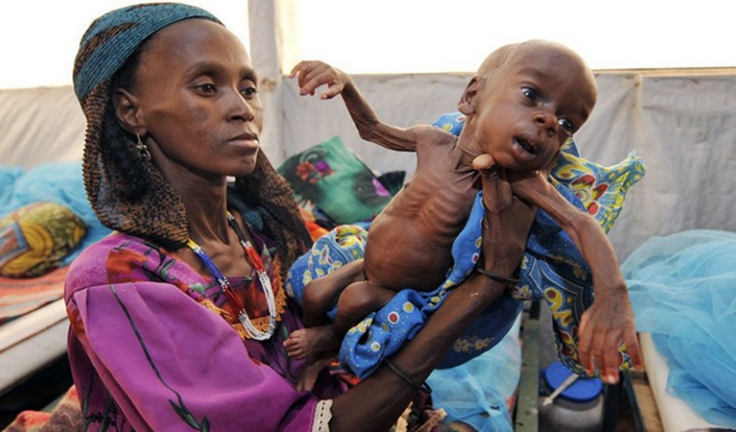  2
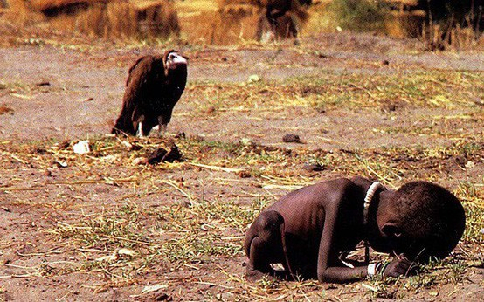
3

Tôi cho HS xem ba bức ảnh trên và hỏi: Em có hiểu biết gì về mỗi bức ảnh trên? Có thể có HS biết về cả 3 bức ảnh hoặc biết một, hai bức ảnh nào đó, cũng có thể HS không biết về các bức ảnh ấy. Tôi sẽ giải đáp, cung cấp thông tin cho HS về các bức ảnh đó.
Bức ảnh thứ nhất: Em bé Alan Kurdi ba tuổi người Syria, khi cùng gia đình chạy trốn khỏi cuộc nội chiến tại Syria đã bị chết đuối trên biển Địa Trung Hải, thi thể em dạt vào một bờ biển của Thổ Nhĩ Kỳ (năm 2015).
Bức ảnh thứ hai: Một em bé Su-đăng (châu Phi) vô cùng gầy yếu, chỉ còn da bọc xương, đây là hậu quả thảm hại của nạn đói ở quốc gia này kéo dài trong nhiều năm.
Bức ảnh thứ ba: mang tên “Kền kền chờ đợi” (1993) của một nhiếp ảnh gia người Mỹ. Bức ảnh tái hiện hình ảnh một em bé vô cùng ốm yếu gục đầu trên bãi cỏ cháy khô, em không đủ sức chống chọi lại với cơn đói nữa; phía sau, một con kền kền đói khát đang chực chờ lao vào để thưởng thức em. Tác phẩm này đã phản ánh chân thực hậu quả của nạn đói khủng khiếp ở một số quốc gia châu Phi.
Cuối cùng tôi cho biết những hình ảnh ấn tượng, ám ảnh người xem đó đã phản ánh chân thực hậu quả của chiến tranh, xung đột và nạn đói trên thế giới. Xem ảnh cùng với lời dẫn của cô, học sinh đã chuẩn bị tâm thế sẵn sàng để khám phá kiến thức.
Ví dụ 2: Bài “Đấu tranh cho một thế giới hòa bình”. Mục tiêu của bài là giúp HS hiểu được vấn đề đặt ra trong văn bản: Nguy cơ chiến tranh hạt nhân đang đe dọa toàn bộ sự sống trên trái đất, nhiệm vụ cấp bách của toàn thể nhân loại là ngăn chặn nguy cơ đó, đấu tranh cho một thế giới hòa bình. Tôi thực hiện hoạt động khởi động bằng cách cho xuất hiện con số “4 tấn” và hỏi: Em biết gì về con số này? Hs ngơ ngác hoặc sẽ trả lời chưa đúng, sẽ hỏi han nhau. Đáp án: “4 tấn” là số thuốc nổ hạt nhân mà mỗi người trên thế giới hiện nay (không trừ trẻ em) đang ngồi trên nó. Tôi lại tiếp tục chiếu con số “12 lần” và hỏi: Theo các em con số này nói về điều gì? HS chắc chắn sẽ trả lời không đúng và giáo viên lại đưa ra đáp án: Khi tất cả số thuốc nổ hạt nhân trên thế giới hiện nay nổ tung lên sẽ làm biến mất không chỉ một lần mà là 12 lần mọi dấu vết của sự sống trên trái đất. Từ đó, tôi nói với học sinh về nguy cơ chiến tranh hạt nhân và giới thiệu bài mới.
Như vậy, việc đa dạng hóa các hình thức khởi động bài học như vừa trình bày ở trên sẽ giúp HS được tham gia trực tiếp vào hoạt động khởi động. HS được trả lời các câu hỏi hay làm bài tập liên quan đến nội dung bài học; được thể hiện các kĩ năng, năng lực, phẩm chất của bản thân như: năng lực tư duy, năng lực hát, kể chuyện, đọc thơ, năng lực cảm thụ âm nhạc, phim ảnh… Đồng thời các em sẽ hứng thú và có mong muốn được tìm hiểu bài học.

IV. Kết quả của biện pháp
Tôi áp dụng những biện pháp khởi động trên đối với học sinh lớp 9 trong hai năm học 2019 – 2020 và 2020 - 2021. Sau khi áp dụng, tôi nhận thấy các em đã hứng thú hơn với môn Ngữ văn, nhiều em đã yêu thích môn học, chăm học hơn. Các em được lôi cuốn vào bài học một cách tự nhiên mà không hề hay biết. Đồng thời, các hình thức khởi động bài học như trên cũng góp phần vào việc phát triển năng lực, phẩm chất HS: năng lực tư duy sáng tạo, năng lực thuyết trình, năng lực phản xạ nhanh… Chất lượng môn học cũng vì thể được nâng lên rõ rệt.
* Kết quả về mức độ hứng thú với môn học:
- Năm học 2019 – 2020:
Tổng số HS | Thời điểm | Rất thích |  | Bình thường |  | Không thích
Tổng số HS | Thời điểm | SL | Tỉ lệ % | SL | Tỉ lệ % | SL | Tỉ lệ %
57 | Đầu năm học | 5 | 8,8 | 24 | 42 | 27 | 49,2
57 | Giữa học kì II | 13 | 22,8 | 34 | 59,7 | 10 | 17,5

- Năm học 2020 – 2021:
Tổng số HS | Thời điểm | Rất thích |  | Bình thường |  | Không thích
Tổng số HS | Thời điểm | SL | Tỉ lệ % | SL | Tỉ lệ % | SL | Tỉ lệ %
67 | Đầu năm học | 8 | 11,9 | 19 | 43,3 | 30 | 44,8
67 | Giữa học kì II | 17 | 25,4 | 35 | 52,2 | 15 | 22,3

* Kết quả về chất lượng bộ môn
Năm học | Tổng số HS | Khảo sát  đầu năm học | Thi vào lớp 10
2019 - 2020 | 57 | Xếp thứ 16/30 | Xếp thứ 12/30
2020 - 2021 | 67 | Xếp thứ 26/30 | Xếp thứ 21/30

IV. Kết luận và kiến nghị
1. Kết luận
Có thể nói hoạt động khởi động có vai trò quan trọng trong việc giúp học sinh tiếp nhận bài học một cách hứng thú, say mê. Đó là một khâu nhỏ, không nằm trong trọng tâm bài học nhưng lại ở vào vị trí đầu bài, có tác dụng đặt nền móng và gắn kết với các phần còn lại mà người dạy không thể bỏ qua. Nhưng để hoạt động này có ý nghĩa thì giáo viên cần linh hoạt, nhạy bén trong cách tổ chức và thực hiện. Việc đa dạng hóa hoạt động khởi động là cần thiết để tạo nên sự hứng khởi trong tâm lí học sinh. Tuy nhiên, cũng không nên vì thế mà quá chú trọng, dành nhiều thời gian cho nó để biến giờ học thành giờ chơi. Ngoài việc chú ý đến hoạt động khởi động, giáo viên cũng cần quan tâm đến các hoạt động khác trong toàn tiết dạy; ngoài việc nâng cao chất lượng bài giảng, người thầy còn cần chú ý đến những biện pháp khác về mọi vấn đề liên quan đến hoạt động học tập của học sinh, có như thế mới có thể nâng cao được chất lượng bộ môn.
2. Kiến nghị
- Tổ chuyên môn tăng cường dự giờ thăm lớp, tổ chức sinh hoạt chuyên môn theo hướng nghiên cứu bài học.
- Lãnh đạo nhà trường chuẩn bị tốt hơn nữa cơ sở vật chất, thiết bị dạy học để giáo viên có điều kiện tốt nhất lên lớp.
Trên đây là một số biện pháp tạo hứng thú học môn Ngữ văn cho học thông qua hoạt động khởi động. Đó là cách thức mà trong quá trình dạy học những năm qua, bản thân tôi đã thực hiện và mang lại hiệu quả nhất định. Song việc dạy học là một nghệ thuật, bởi thế sẽ có nhiều giải pháp, nhiều cách thức khác nhau, nhiều con đường để đi đến thành công. Rất mong các thầy cô và đồng nghiệp đóng góp ý kiến để bản báo cáo của tôi được hoàn thiện, góp phần đưa nền giáo dục huyện nhà đạt kết quả ngày một cao hơn.

Vĩnh Tường ngày 14 tháng 11 năm 2021
Người viết

